День молодого избирателя в Ханкайском муниципальном округе

11 мая 2021 года в рамках проведения мероприятий, посвященных Дню молодого избирателя, в школе № 3 села Астраханка для учащихся 9 и 11 классов был проведен урок «Понимаю, знаю, выбираю».
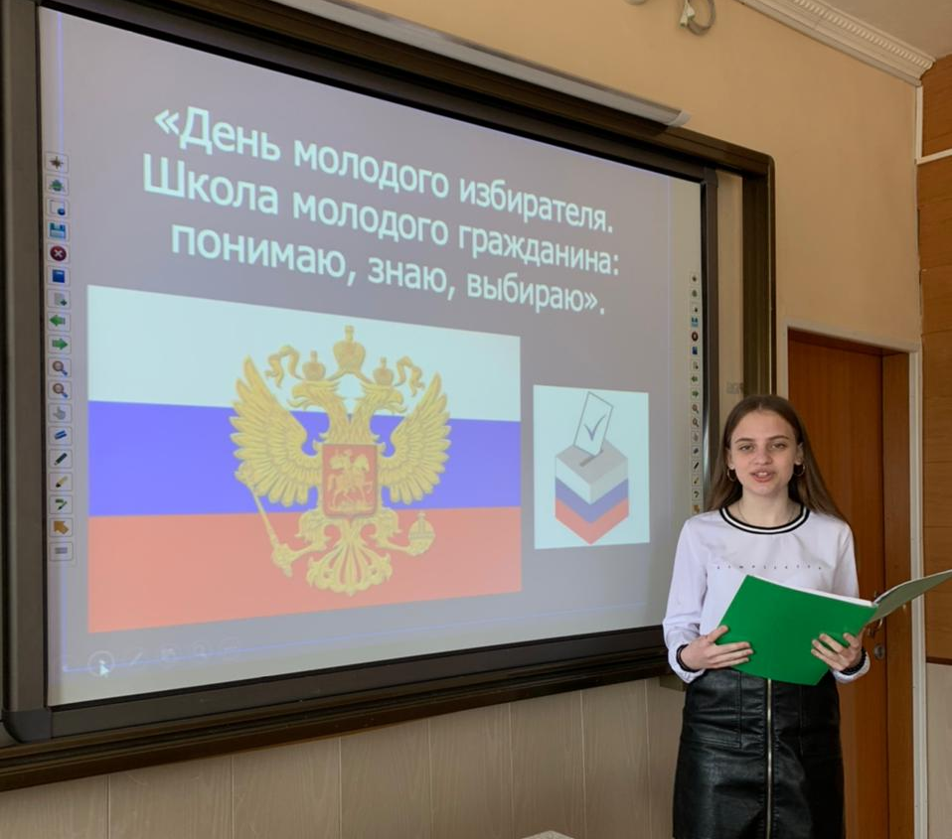
Урок провели заместитель председателя участковой избирательной комиссии № 2906 Рыжих Ольга Федоровна и член участковой избирательной комиссии Имшинецкая Елена Евгеньевна.
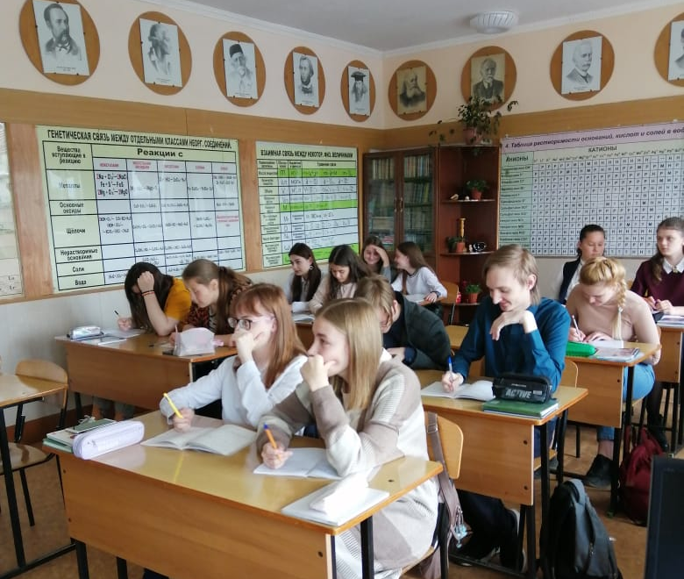

Они рассказали ребятам о системе избирательных комиссий в Российской Федерации, о принципах общего избирательного права. В ходе урока учащимся было предложено самостоятельно дать определения понятиям «избиратель», «избирательное право», «выборы», «депутат».
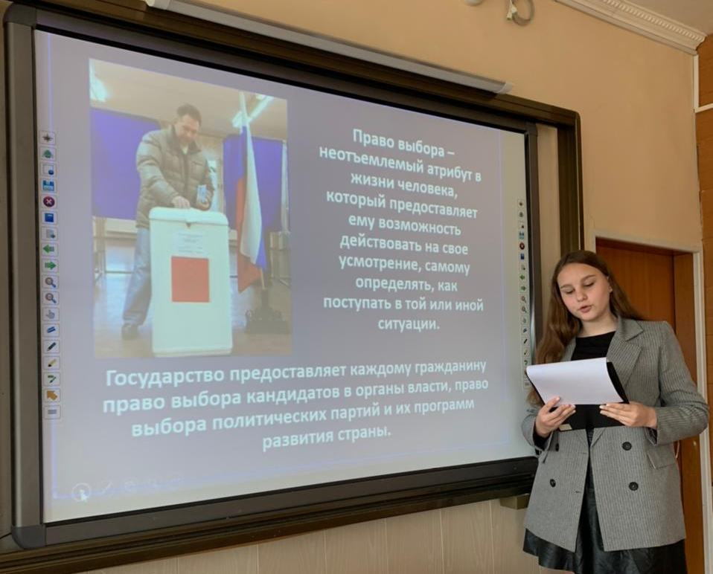
Ребята подготовились к данной встрече и в своих выступлениях изложили собственную точку зрения на проблему выборов.

